**附件1：研修课程学习操作指南**

**研修平台学员使用指南**

在线学习分为两种方式，即电脑看学习和手机看学习。

**一、PC端观看课程学习（优先推荐）**

1.访问网址[https://www.ulearning.cn/ulearning](https://www.ulearning.cn/ulearning/index.html#/index/portal)，点击登录，如下图。

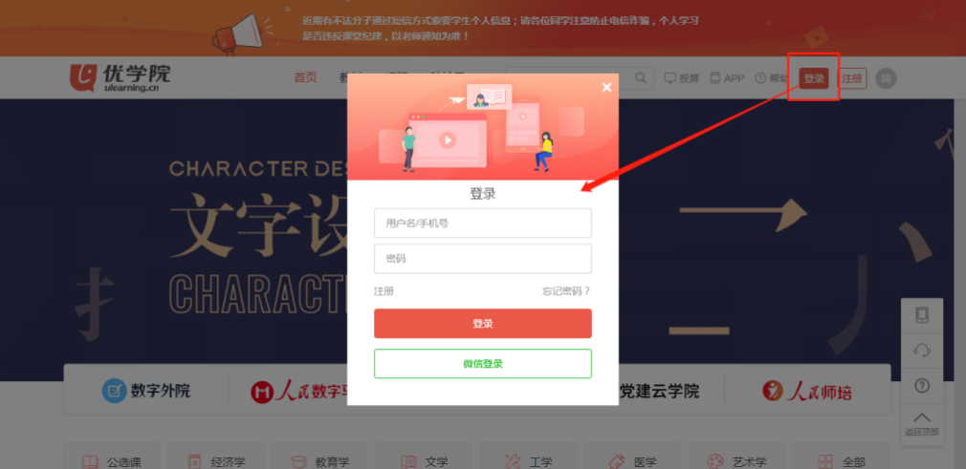

输入帐号密码。用户名: gs+个人手机号（如：gs15011111111），密码：123456。注：首次登录该项目会提示修改默认密码。

2. 登录->进入相关班级->课件->选择课程->开始学习。如下图所示。

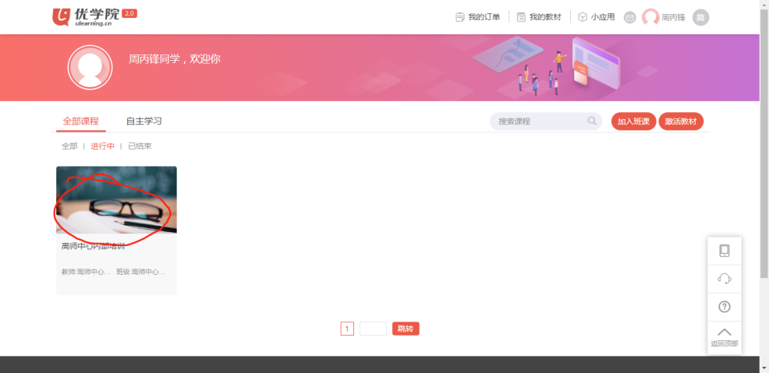

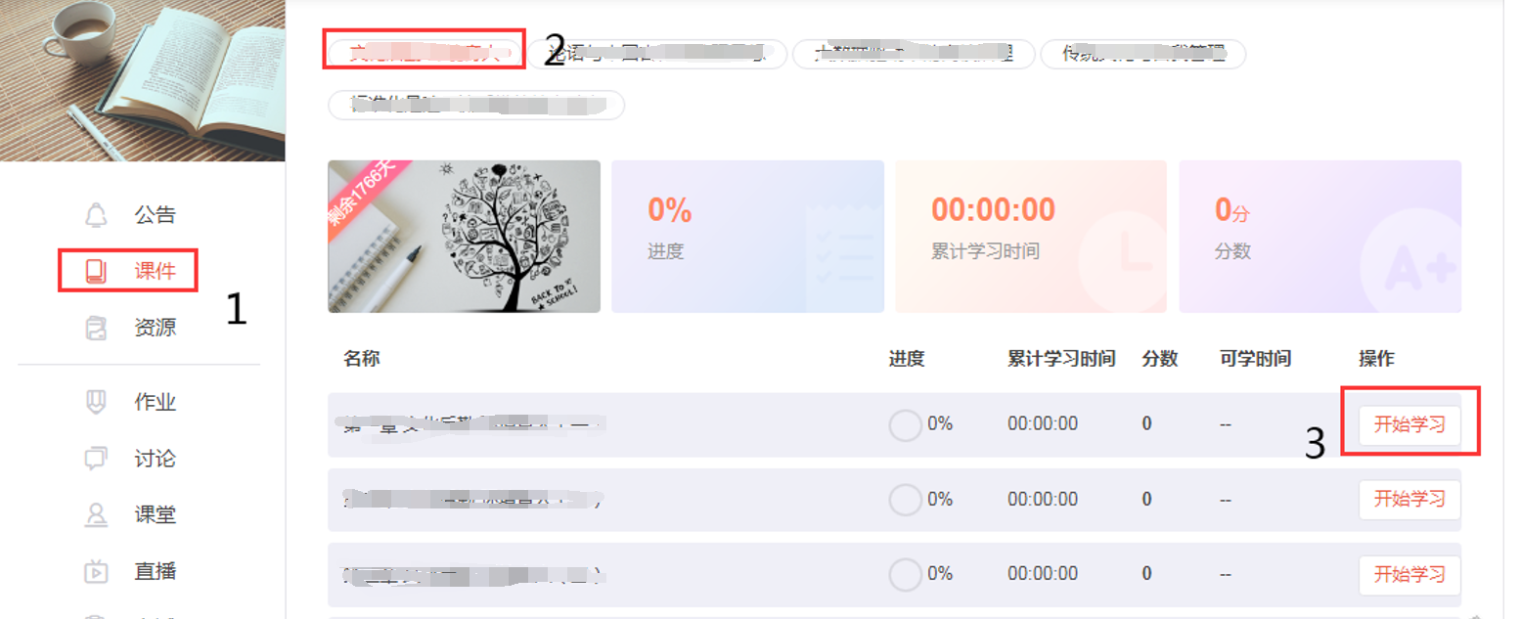

**说明：**

1. **首次观看课程视频时，不可拖拽进度条；**
2. **已观看的内容，再次学习时，可以根据个人情况拖拽视频进度。**

**二、手机看课程方式。**

1.扫下图二维码，下载优学院APP 2.0版本。



2.用户登录，用户名为手机号，默认密码为：123456。

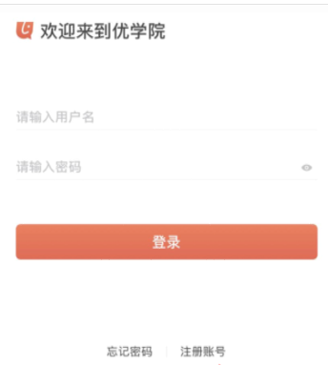

3. 进入培训班级。

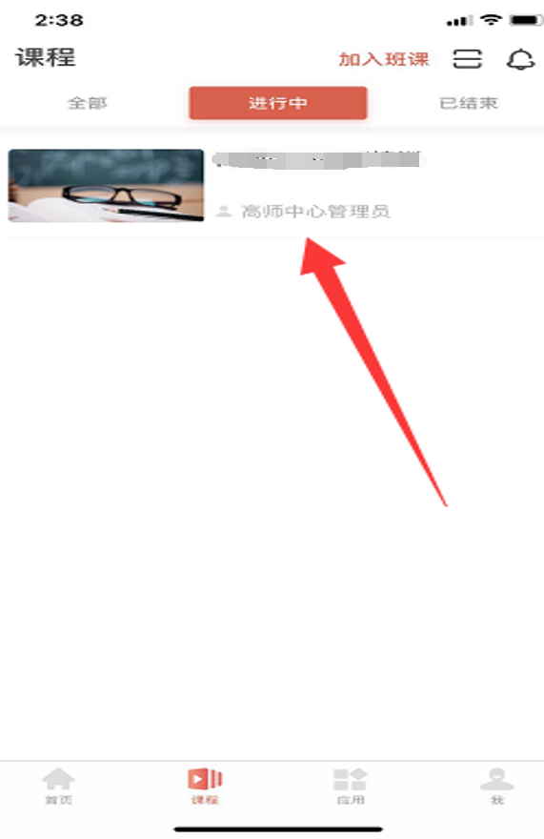

4.观看课程

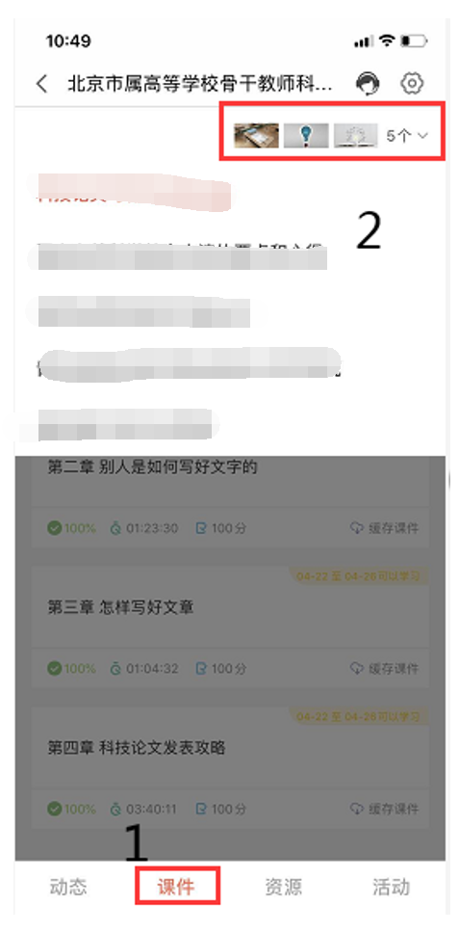

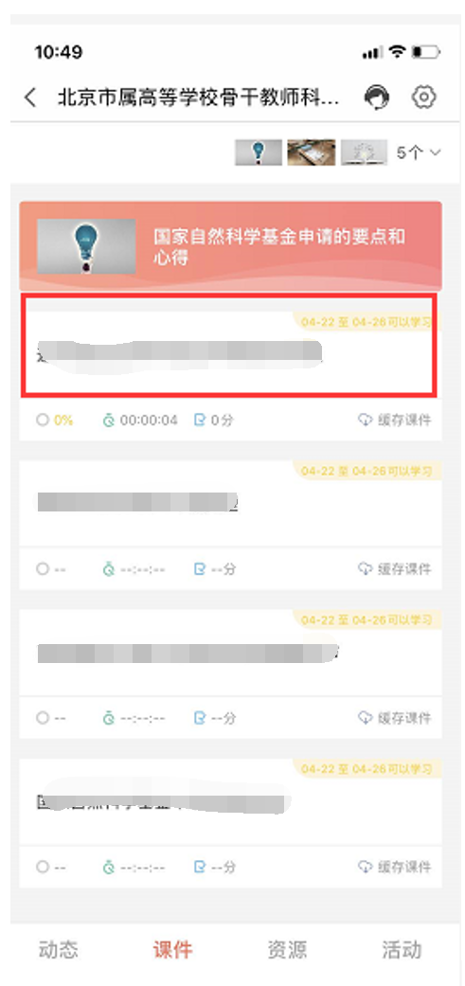

**附件2：高校教师情绪管理与职场心理调试高级研修班专家简介**

1.张积家，博士，中国人民大学心理学系教授、博士生导师。现任全国民族教育专家委员会委员，中国心理学会民族心理学专业委员会主任委员，长江学者通讯评审专家，《心理学报》、《心理科学》、《心理学探新》编委，享受国务院政府津贴。主要研究专长为心理语言学和民族心理学。出版专著和教材12部，在国内外期刊和报刊发表论文600余篇。其中，在《中国社会科学》、《心理学报》、《教育研究》、《外语教学与研究》上发表论文120篇。主持国家级和省部级项目10余项，获省部级优秀科研成果奖10项。在心理学界、语言学界、民族学界和教育学界具有重要学术影响。

2．姜忆南，博士，北京协和医院心理医学科。现任中国医师协会精神科医师分会青年委员、中国心身协会进食障碍协作学组委员。曾赴美国麻省总医院、德国弗莱堡大学医学中心、北豪森应用技术大学等作访学研究。业务专长为联络会诊精神医学，各类型焦虑、抑郁的药物及心理治疗，躯体症状障碍的药物及心理治疗。曾承担及参与国家卫生计生委国际交流与合作中心“精神卫生能力建设试点项目”、国家重点基础研究发展计划（973计划）“抑郁症客观诊断指标的建立与个体化干预”、北京协和医学院青年教育学者项目及教学改革项目等。参编教材三部，在核心期刊发表医学论文十篇，曾获北京协和医学院优秀教师、教学成果二等奖等。

3．祝杨军，中共中央党校哲学博士，中国社会科学院哲学博士后，首都师范大学副教授，兼任北京首师大科技园科技发展有限公司董事。主持和参与各级各类项目10余项，专著《超越生涯焦虑：存在心理学的视角》《生涯教育的逻辑》《创业领导力》等3部，在核心期刊发表学术论文近20篇。长期从事存在心理学、生涯教育、价值哲学和管理哲学（特别是创业管理）等方面的教学、研究和咨询工作，经常应邀赴政府机关、大中型企事业单位、高等院校和基础教育系统讲学交流。

4.谢丽丽，心理学博士，现为中国人民公安大学犯罪学学院副教授。从教23年，中央音乐学院十年客座教授。著有及参编心理学著作十余本、心理学文章60余篇，是cctv1《今日说法》；cctv10 《百科探秘》；cctv12《现场》、《法治深一度》、《从心开始》，cctv12《心理访谈》、《夕阳红》、《夜线》、《天网》等多个栏目的嘉宾、策划；BTV科教频道、新闻频道、青少频道《庭审纪实》、《有话就说》，《第三调节室》、策划及嘉宾；凤凰卫视；辽宁卫视的《祝你平安》、广西卫视、中央政法委的“魅力124”等等多个卫视的策划及嘉宾。卫生部《生活与健康》、公安部《人民公安》、《中国教育报》等专栏作者。